ЗАКОН КУЛОНА ДВА ЗАРЯДА

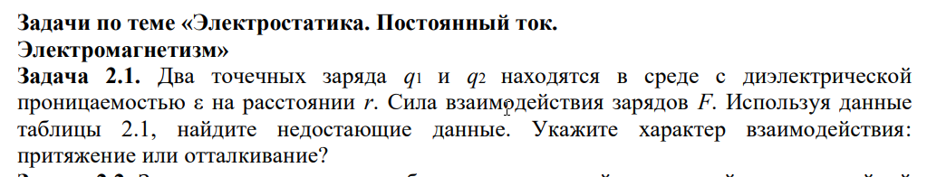

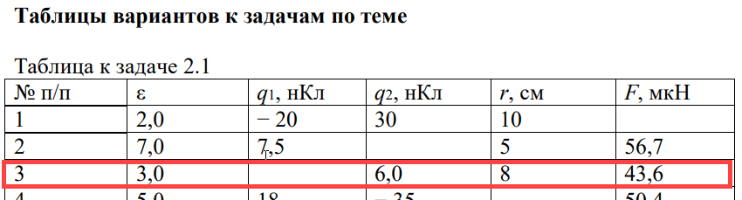

Решение. Заряды отталкиваются (или притягиваются), если они заряжены одинаково (или разноимённо) с силой, равной по закону Кулона:

Где

– электрическая постоянная

диэлектрическая проницаемость



Решение. Заряды отталкиваются (или притягиваются), если они заряжены одинаково (или разноимённо) с силой, равной по закону Кулона:

Где

– электрическая постоянная

диэлектрическая проницаемость в вакууме

Отсюда расстояние между зарядами

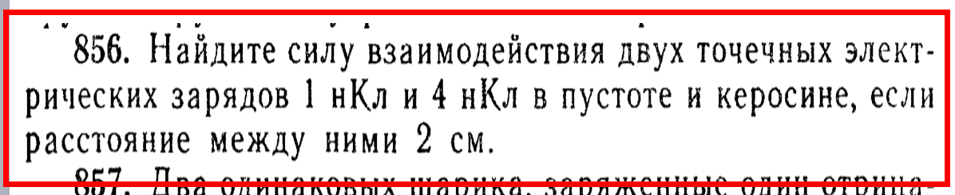

Решение. Заряды отталкиваются (или притягиваются), если они заряжены одинаково (или разноимённо) с силой, равной по закону Кулона:

Где

– электрическая постоянная

диэлектрическая проницаемость соответственно в воздухе и керосине, т.е. в керосине сила взаимодействия меньше в

**В воздухе**

**В керосине**

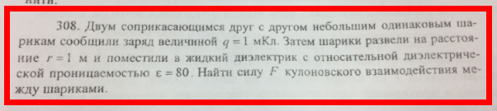

Решение. Заряды отталкиваются, если они заряжены одноимённо с силой, равной по закону Кулона:

Где – электрическая постоянная

заряд каждого из шариков



Решение. Заряды отталкиваются, если они заряжены одноимённо с силой, равной по закону Кулона:

Где – электрическая постоянная

заряд каждого из шариков

1. **Вычислите силу кулоновского притяжения между электроном и протоном в атоме водорода. Радиус орбиты электрона равен приблизительно 5∙10-11 м.**

Ответ: (90нН)

Решение. Заряды отталкиваются (или притягиваются), если они заряжены одинаково (или разноимённо) с силой, равной по закону Кулона:

Где

– электрическая постоянная

В данном случае заряды различны по знаку, но равны по модулю и равны

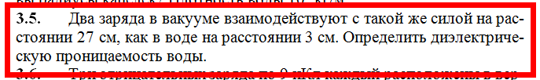

Решение. Заряды отталкиваются (или притягиваются), если они заряжены одинаково (или разноимённо) с силой, равной по закону Кулона:

Где

– электрическая постоянная

По условию задачи сила взаимодействия в воздухе и масле одинаковая, величины зарядов те же, значит, зная закон Кулона, можно сделать вывод, что

Отсюда диэлектрическая проницаемость воды

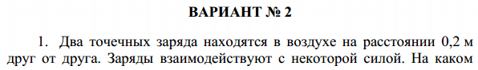

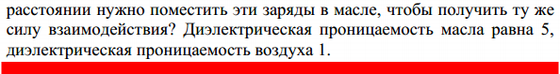

Решение. Заряды отталкиваются (или притягиваются), если они заряжены одинаково (или разноимённо) с силой, равной по закону Кулона:

Где

– электрическая постоянная

По условию задачи сила взаимодействия в воздухе и масле одинаковая, величины зарядов те же, значит, зная закон Кулона, можно сделать вывод, что

Отсюда

Ответ:

**84. Два разноименных точечных заряда притягиваются в вакууме на расстоянии r=10 см с такой же силой, как и в керосине. Определить, на каком расстоянии располагаются заряды в керосине.**

Решение. Заряды отталкиваются (или притягиваются), если они заряжены одинаково (или разноимённо) с силой, равной по закону Кулона:

Где

– электрическая постоянная

По условию задачи сила взаимодействия в вакууме и керосине одинаковая, величины зарядов те же, значит, зная закон Кулона, можно сделать вывод, что

Где диэлектрическая проницаемость соответственно в вакууме и керосине

Отсюда

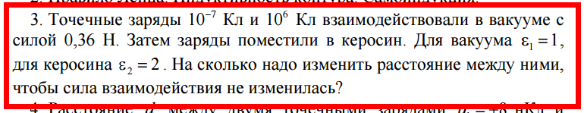

Решение. Заряды отталкиваются (или притягиваются), если они заряжены одинаково (или разноимённо) с силой, равной по закону Кулона:

Где

– электрическая постоянная

По условию задачи сила взаимодействия в вакууме и керосине одинаковая, величины зарядов те же, значит, зная закон Кулона, можно сделать вывод, что

Отсюда

Расстояние между зарядами нужно уменьшить на

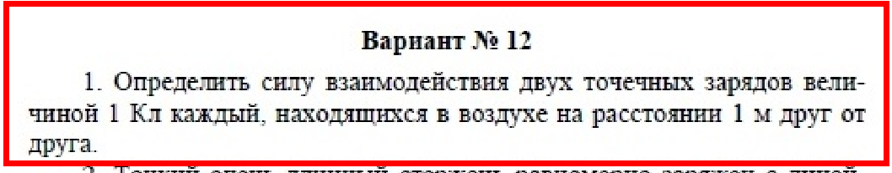

Решение. Заряды отталкиваются (или притягиваются), если они заряжены одинаково (или разноимённо) с силой, равной по закону Кулона:

Где

– электрическая постоянная

диэлектрическая проницаемость воздуха

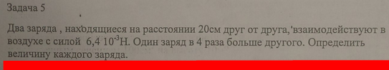

Решение. Заряды отталкиваются (или притягиваются), если они заряжены одинаково (или разноимённо) с силой, равной по закону Кулона:

Где

– электрическая постоянная

По условию задачи , т.е.

Отсюда

Ответ:

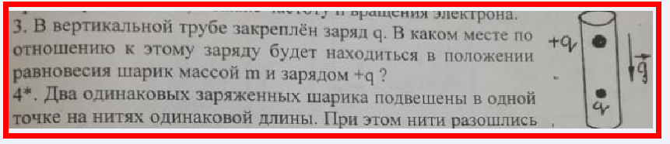

Решение.

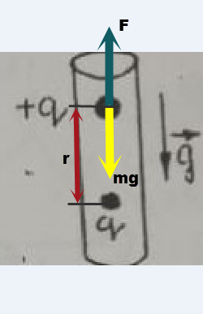

Заряды отталкиваются с силой, которая по закону Кулона равна

Где – электрическая постоянная

Равновесие будет, если кулоновская сила отталкивания будет равна силе тяжести, т.е.

Где

– ускорение свободного падения

Отсюда расстояние между зарядами

**2.6. На двух одинаковых капельках масла находится по 100 лишних электронов. Сила электрического отталкивания уравновешивается силой их взаимного тяготения. Найти объем каждой капельки, если плотность масла 0,9×103 кг/м3.**

Решение. Капли отталкиваются с силой, которая по закону Кулона равна

Где – электрическая постоянная

Капли притягиваются с силой по закону всемирного тяготения

Где гравитационная постоянная

расстояние между центрами масс капель

масса капли

объём капли

Итак,

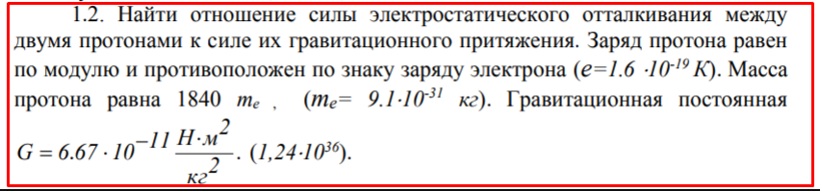

Дано:

Найти:

Решение. Заряды отталкиваются с силой, которая по закону Кулона равна

Где – электрическая постоянная

Заряды притягиваются с силой по закону всемирного тяготения

Где гравитационная постоянная

расстояние между центрами масс

Ответ:

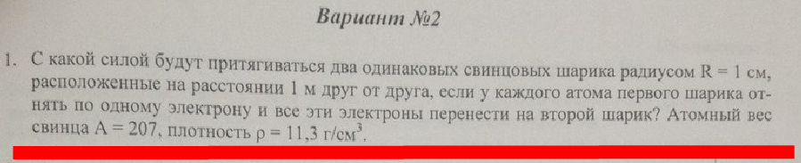

Решение. При переносе электронов с первого шарика на второй первый шарик станет положительно заряженным, а второй – отрицательно заряженным, по модулю эти заряды будут равны.

Очевидно, что величина этого заряда:

Где число перенесённых электронов, по условию задачи оно равно числу атомов

Число атомов в одном шарике

Где число Авогадро

молярная масса свинца

масса шарика

объём шарика

Шарики притягиваются с силой, которая по закону Кулона равна

Где – электрическая постоянная

Итак,

Ответ:

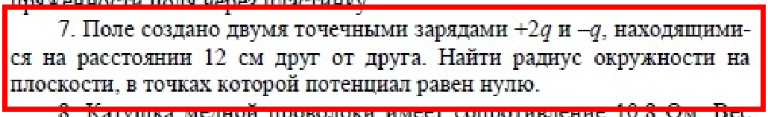

Решение.

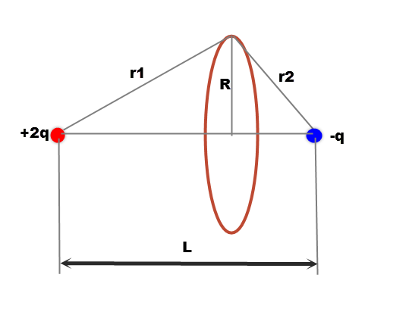

По принципу суперпозиции потенциал в точке на окружности равен алгебраической сумме потенциалов от зарядов

Где – электрическая постоянная

По условию задачи

Из рисунка видно, что по теореме Пифагора

Из геометрии формула

Где

Итак, имеем систему из четырёх уравнений с четырьмя неизвестными

Решая эту систему с помощью онлайн-сервиса, получим,

Т.е. искомый радиус окружности